今日动态
2022.6.1 星期三 天气 晴
今日主题：再见了，幼儿园
- 来园情况
1.出勤：今天我们班35位小朋友来园，1人请假！
2.今天今天是六一儿童节，小朋友们一大早都开开心心地入园啦！
3.晨间交流：今天小朋友们一进教室就迫不及待地分享自己带来的零钱包，诉说着自己想要买哪些物品。
二、卖家摆摊
今天8:10，小卖家们拎着自己的物品和广告牌，准备去摆摊咯！瞧，他们找到自己的垫子，将垫子铺开，支撑起自己的海报。并将自己的商品逐一摆放出来，小朋友们做事有条不紊。小朋友们有的自己独自摆摊，有的想和同伴一起，唐可欣和王梓陌一组，安辰和孙艺卓一组、小雨点和多多一起、孙语晨和孙语晗一组，小卖家们将物品整齐的摆放在地垫上。东西摆放好，就等着小顾客们上门啦！
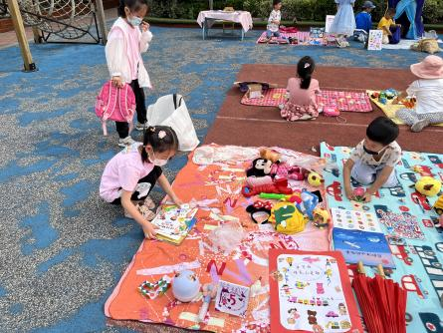
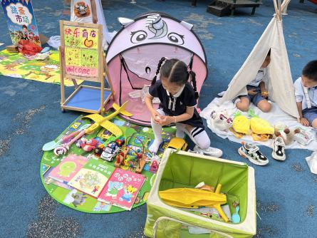
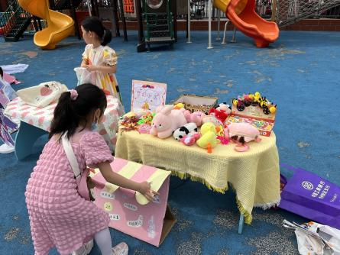

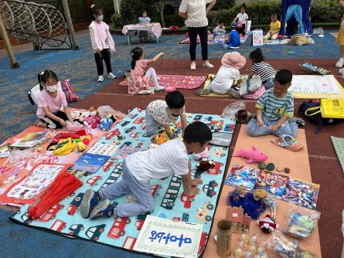
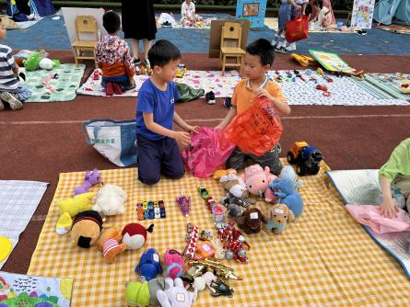
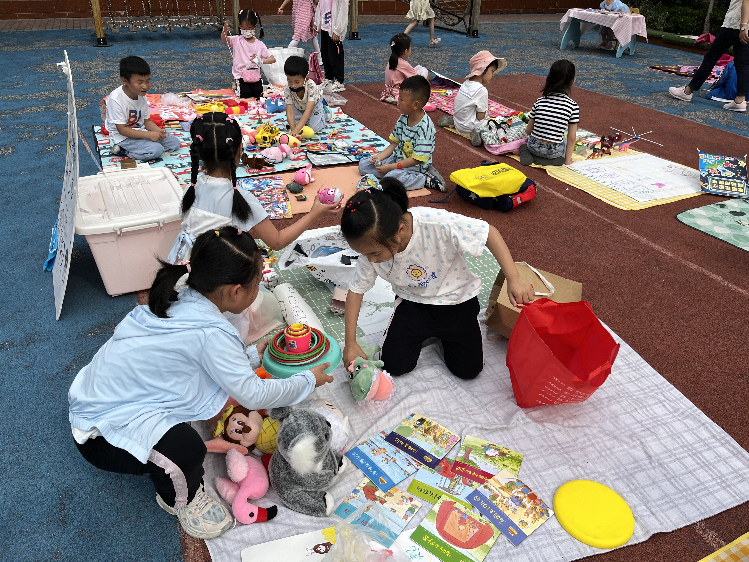

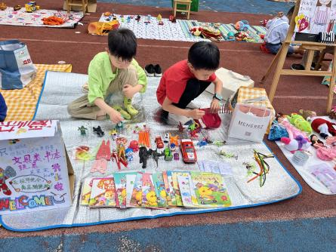
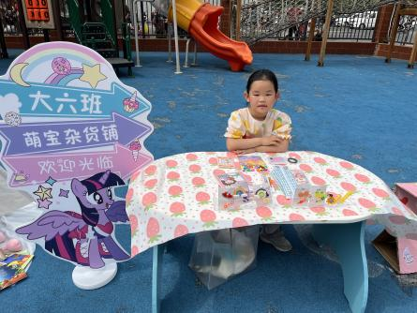

- 逛跳蚤市场
9:15分，小买家们来逛集市啦！他们拎着零钱包，开始购物啦！穿过气球拱形门，看到琳琅满目的商品，大家都目不暇接。“这个多少钱？”“我想买这个”“卡片怎么卖？”孩子们之间热切地讨论着，整个会场热热闹闹。
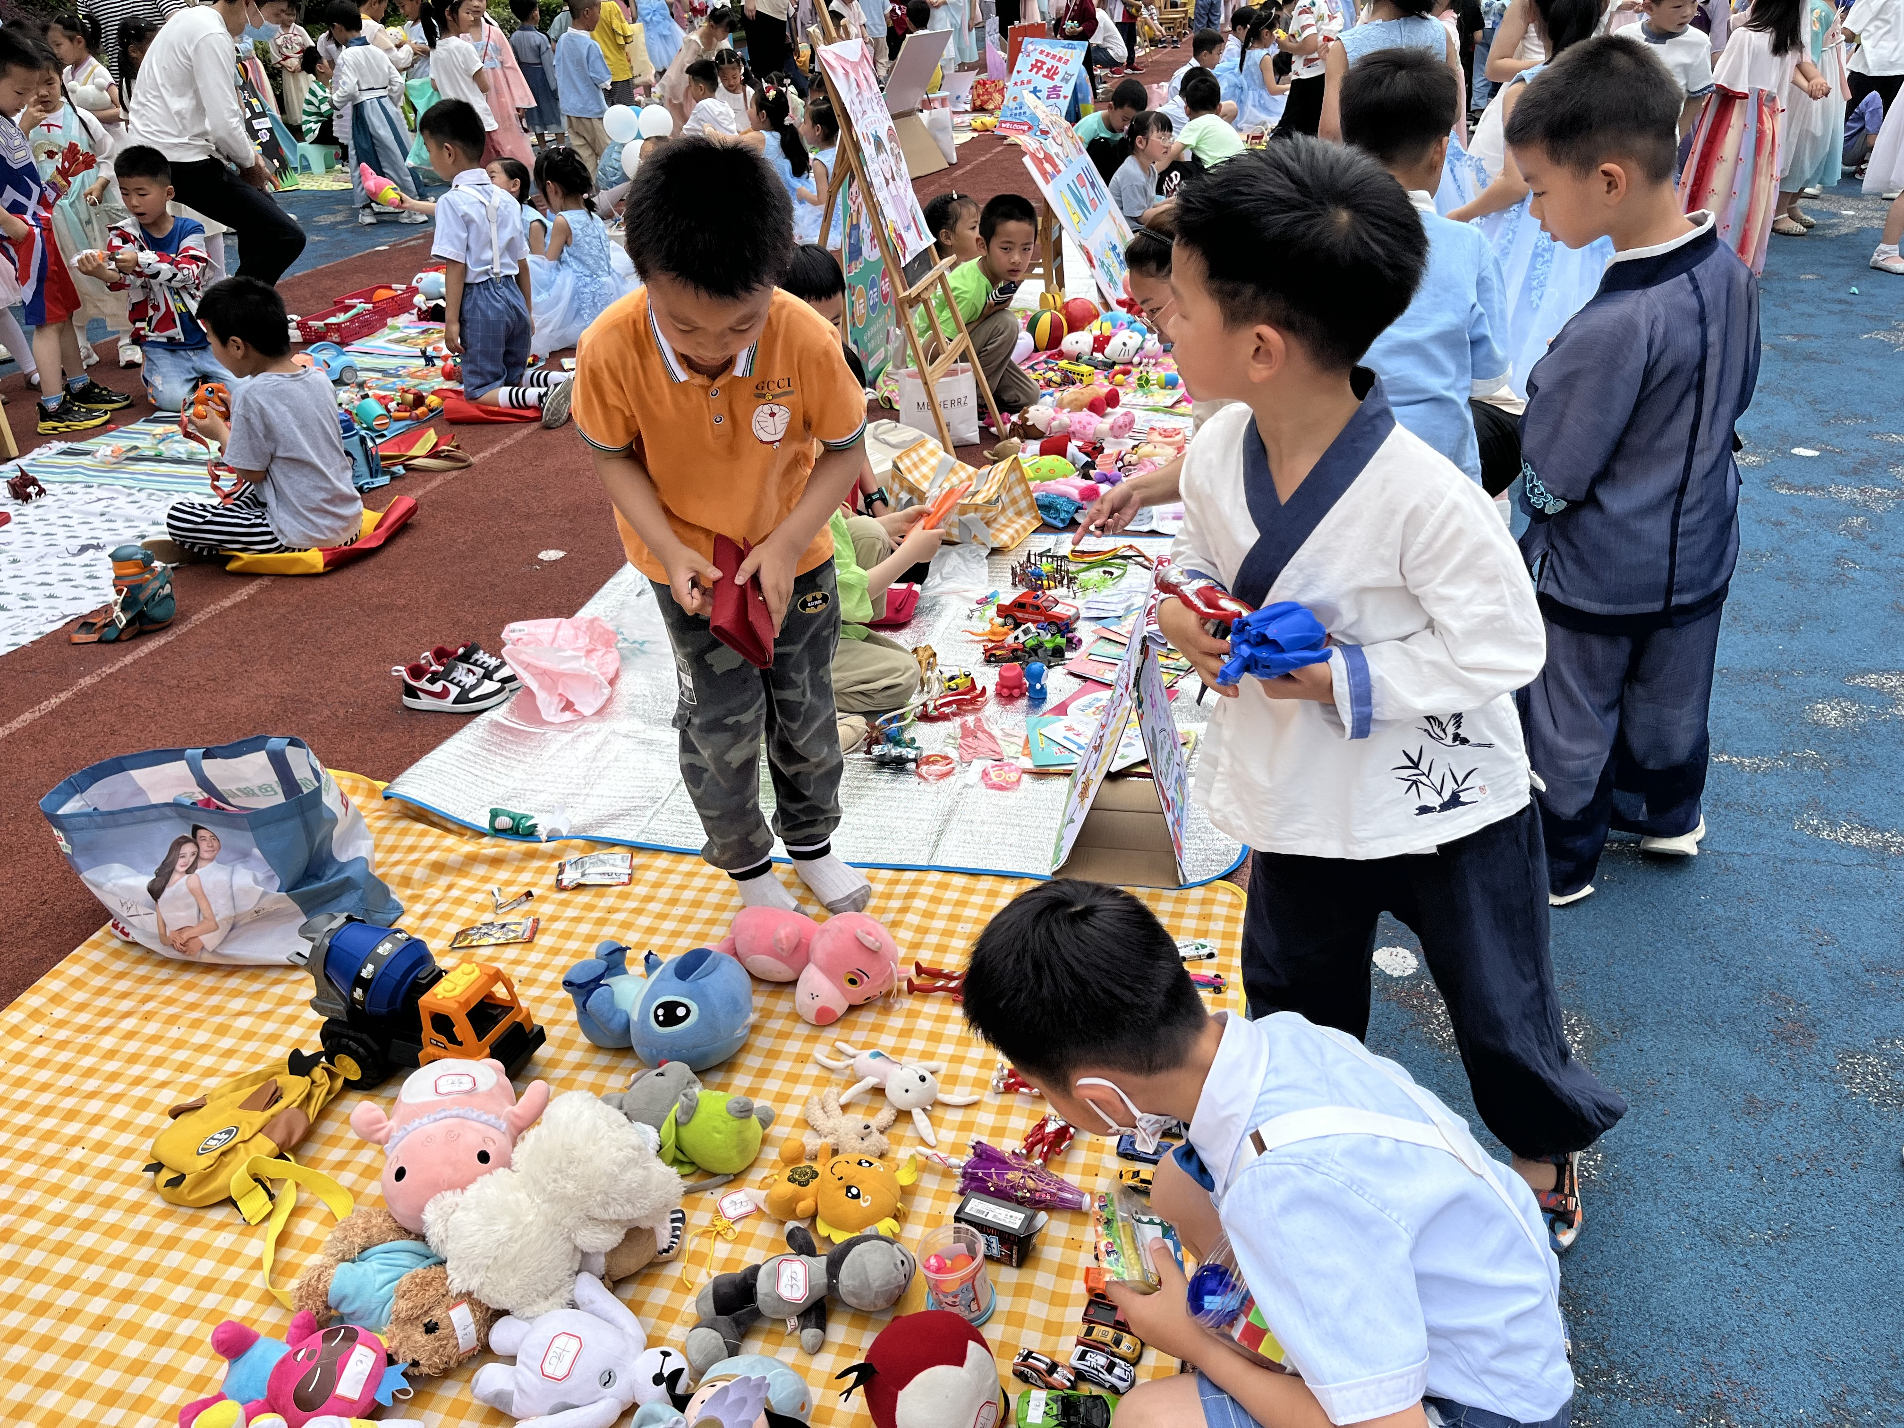
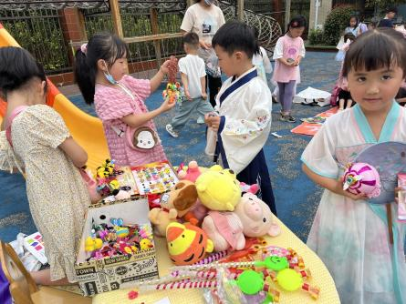
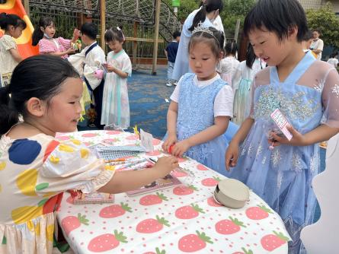

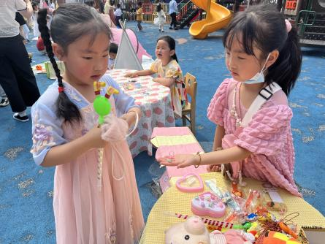
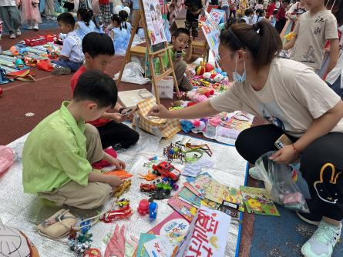

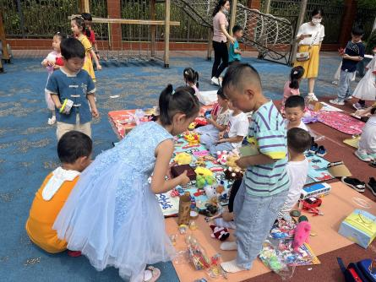
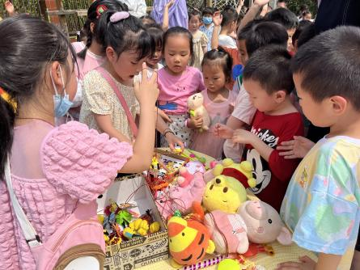
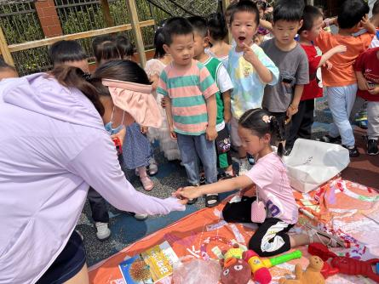

四、生活活动
1.进餐情况：今天午饭情况：今天午饭吃的是扬州炒饭肉、圆肉皮菌菇汤，李晟博未吃完，其他小朋友都吃得很香哦！吃完午饭以后，小朋友都能够做到饭后三部曲“洗手、漱口、擦嘴巴”，并用正确的方式进行，真不错哦！
2.午睡情况：散步过后大家进入午睡状态，在躺在床上半小时后，大部分小朋友都已经睡着。其中只有王熙雯、裴亦丞小朋友躺在床上翻来翻去休息，没有睡着。

温馨提示：
★请大家抓紧时间练习毕业典礼的相关节目。
★毕业在即事情比较多，大家要多关注群里相关通知哦！
★每周日的行程卡、两表（健康情况和家园交接表）记得按时填写。
★疫情原因，对于病事假结束后幼儿的返园要求：48小时核酸和2码；去了医院后的核酸是离开医院后48小时核酸。谢谢各位的配合！

